个人纳税证明获取方法

**一、注册会计师本人登录“个人所得税”APP，在首页点击“收入纳税明细”，查询2023年收入纳税明细（1-12月）并截图保存（见下图1-3）。**

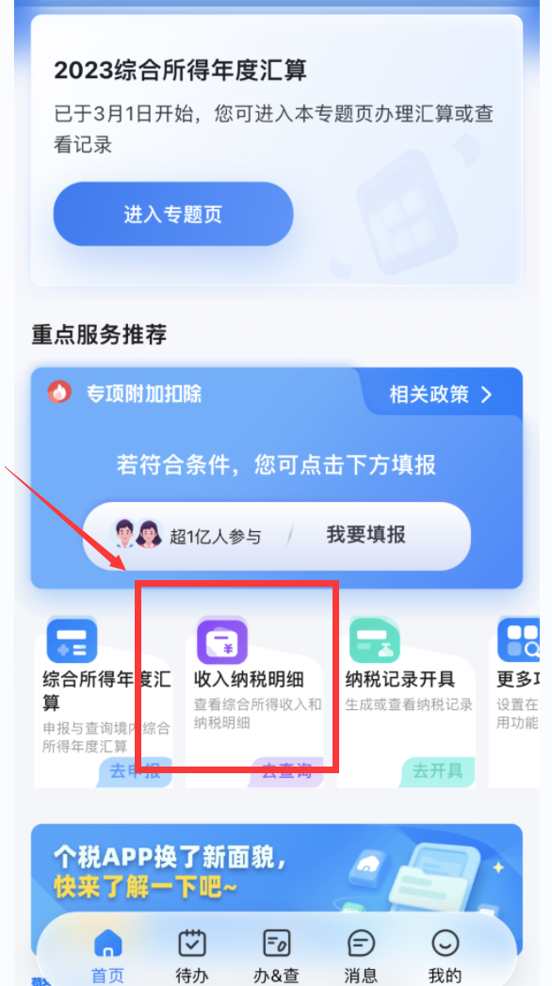

（图1）

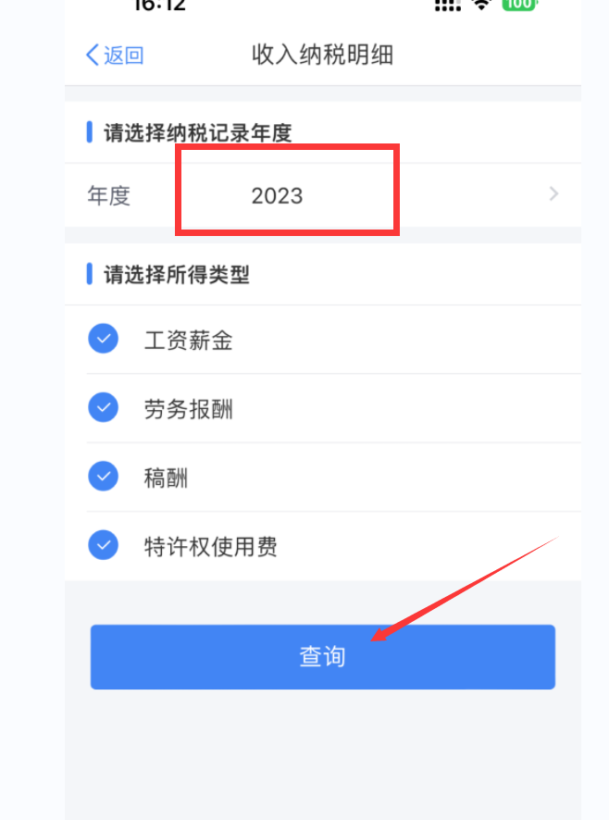

（图2）

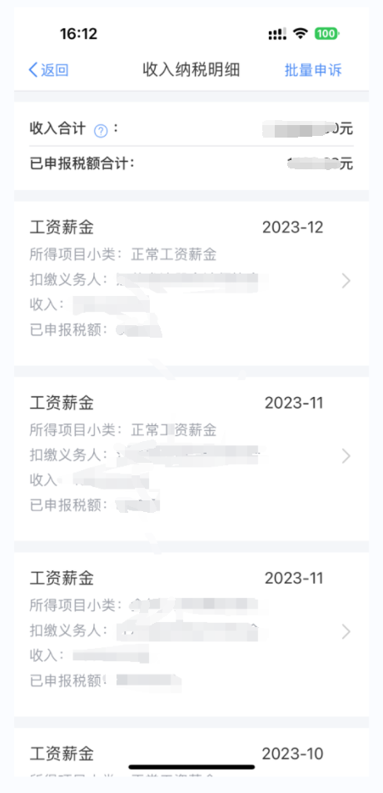

（图3）

1. **注册会计师本人登录“个人所得税”APP，在首页点击“纳税记录开具”。“开具年月起”选择2023-01，点击“生成纳税记录”、“预览”并截图保存（见下图4-6）。**

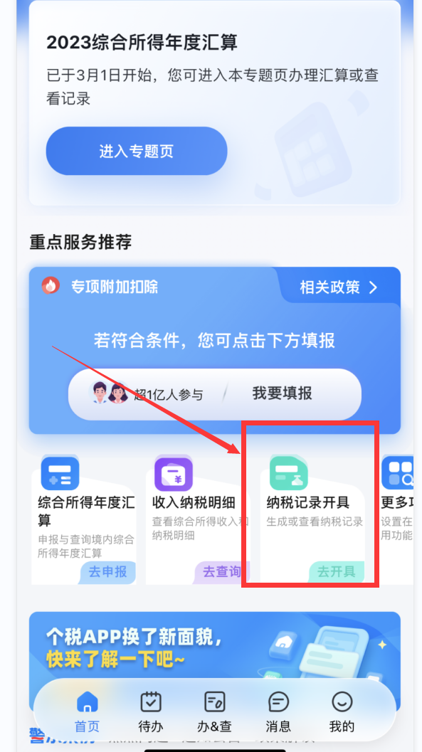

（图4）

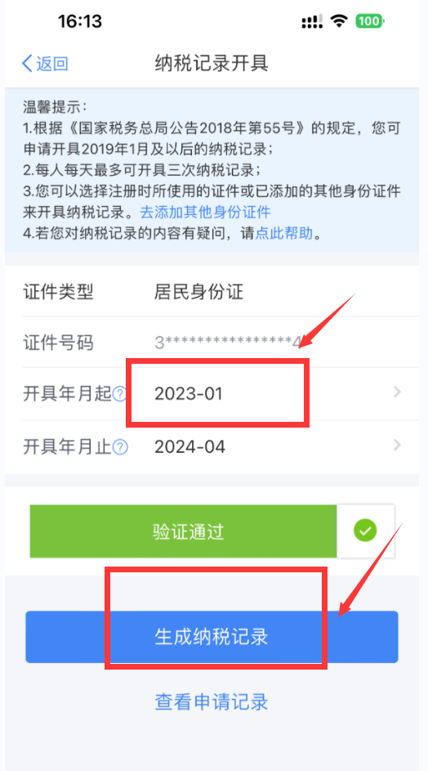

（图5）

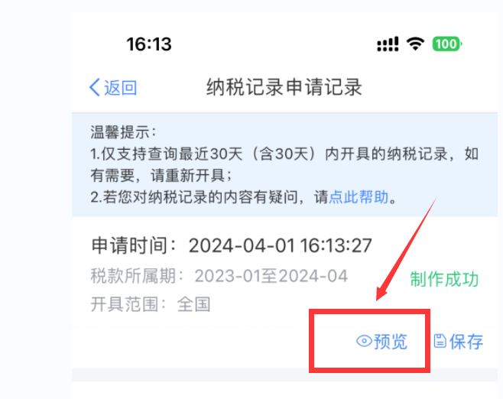

（图6）

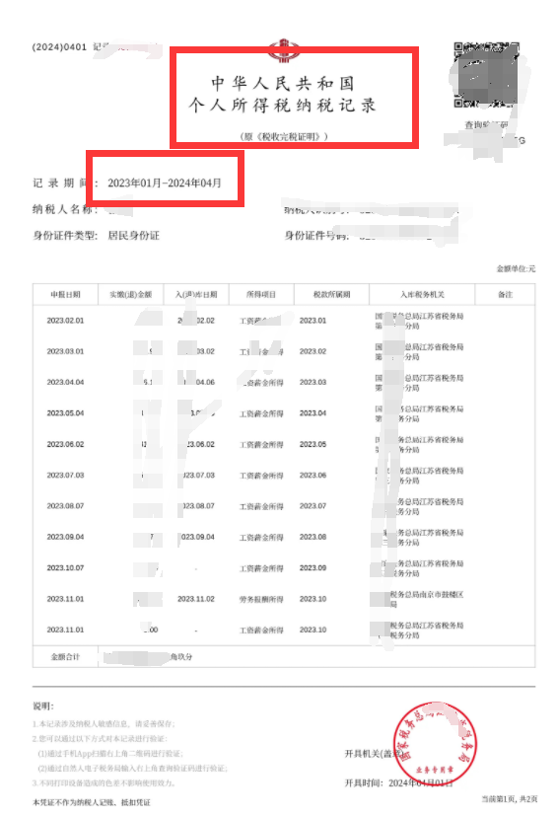

（图7）

**三、注册会计师将截图保存的图3和图7，制作在同一个PDF文本中（命名为本人姓名）并上传到年检系统中。**